**POVINNÁ VÝBAVA CYKLISTU**

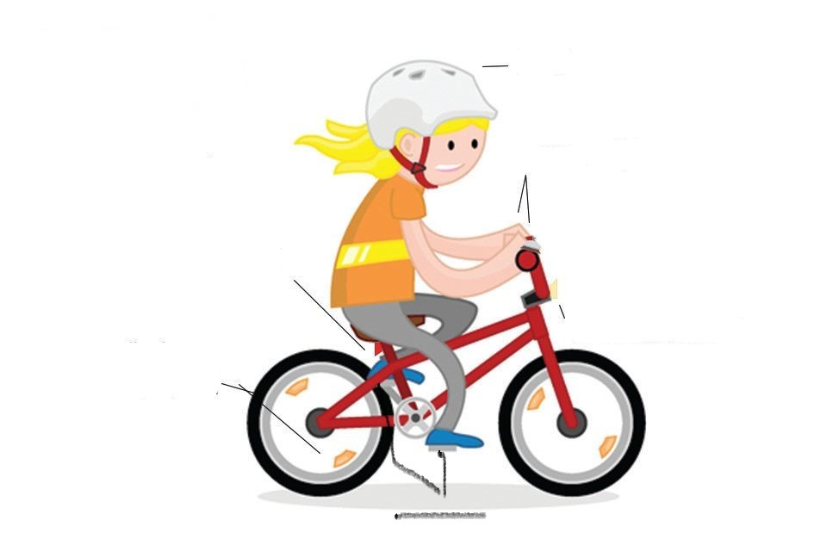

**POVINNÁ VÝBAVA CYKLISTU**

(správne odpovede)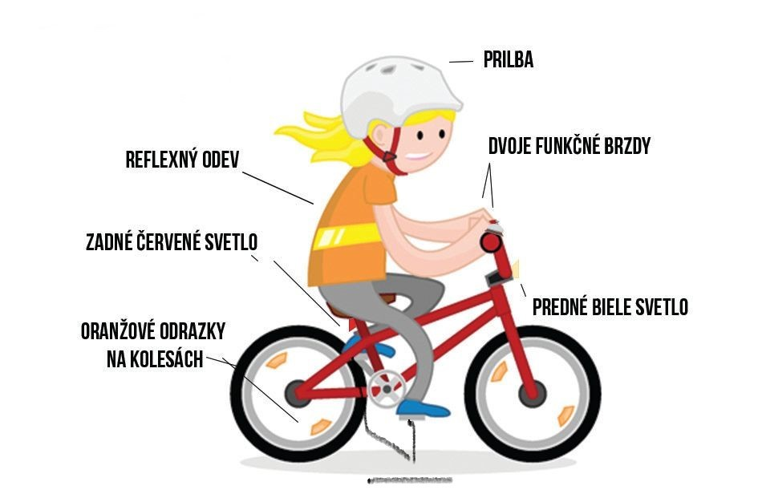

(nepovinné)